**МИНИСТЕРСТВО ЦИФРОВОГО РАЗВИТИЯ СВЯЗИ И МАССОВЫХ КОММУНИКАЦИЙ**

**Ордена Трудового Красного Знамени**

**Федеральное государственное бюджетное образовательное учреждение высшего образования**

**«Московский технический университет связи и информатики»**

Кафедра «Математическая кибернетика и информационные технологии»

**Отчет по лабораторной работе 15**

по дисциплине «Введение в информационные технологии» на тему:

FastAPI

Выполнил: студент группы БПИ2401, Сидоренко Егор Алексеевич

Проверил:

Москва

2025

1. **Цель работы:**

Взять из массива три числа, которые будут сторонами нашего треугольника. Проверить существование такого треугольника и вычислить максимальную площадь.

1. **Ход работы:**

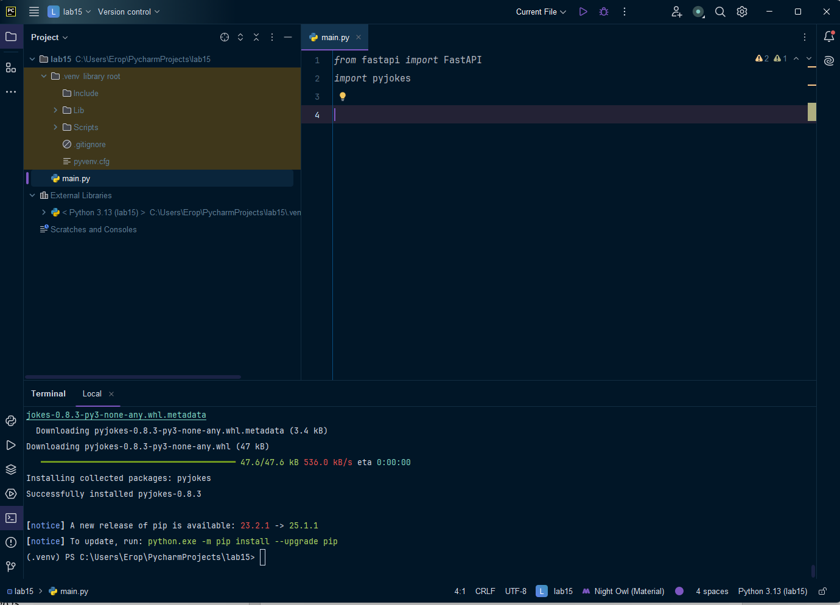

Скачал и импортировал FastAPI и pyjokes через команду pip install <название>

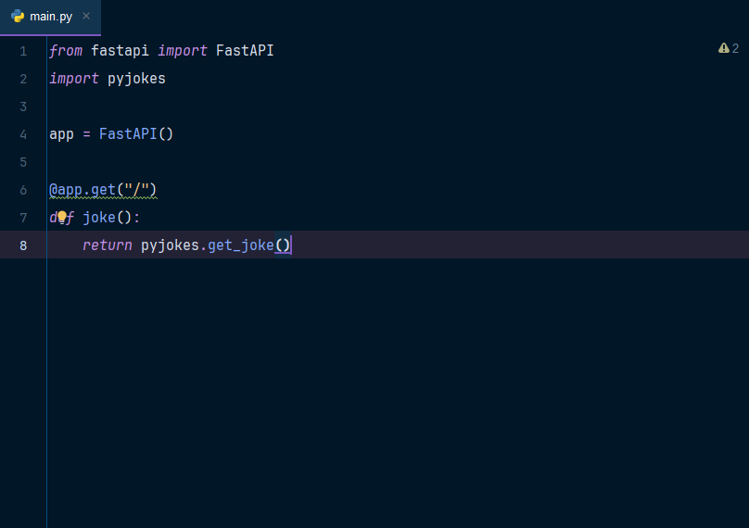

Cоздаем FastAPI и первый роут

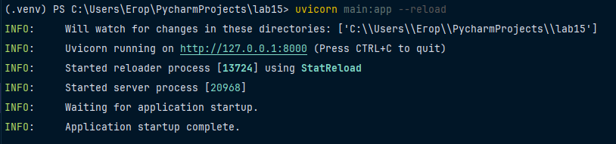

Запускаем на сервере. Теперь наш проект доступен:

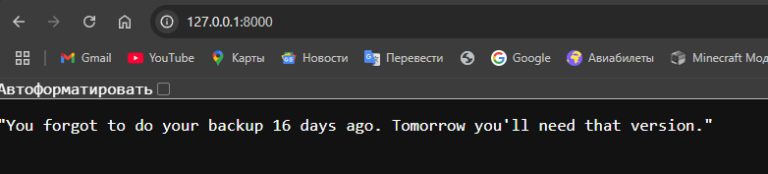

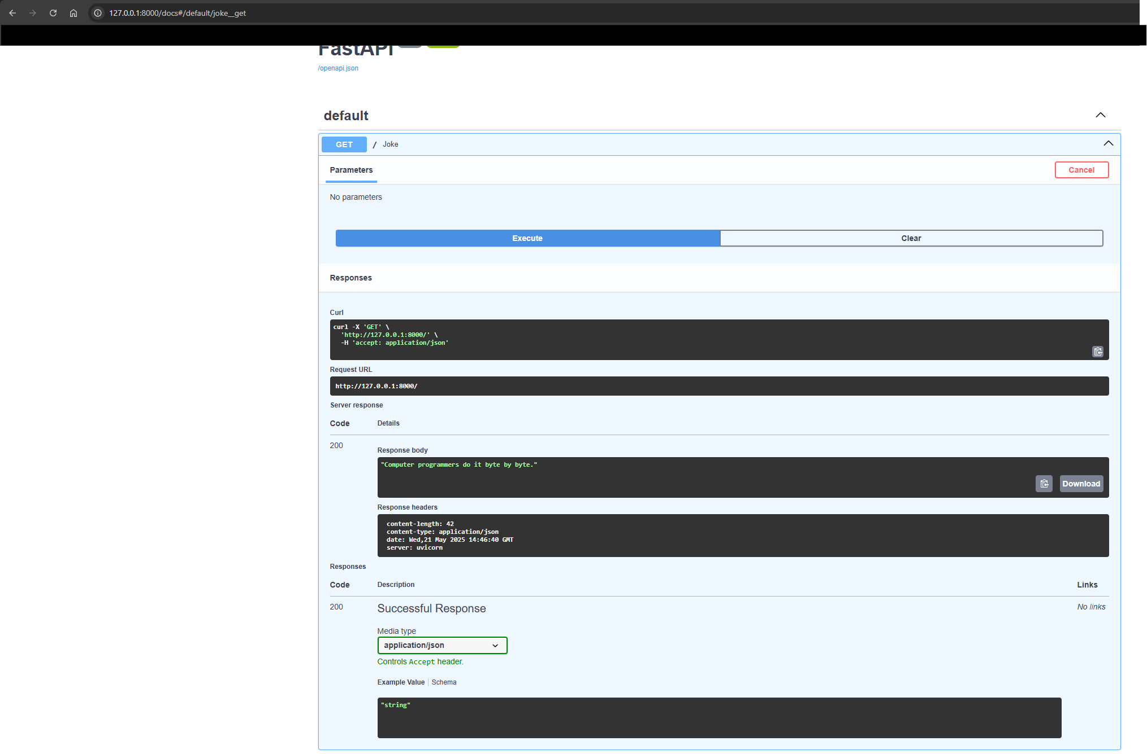

Открываем swagger, добавив к нашему локальному адресу /docs – мы можем увидеть все роуты и потестировать их.

Добавим еще один роут.

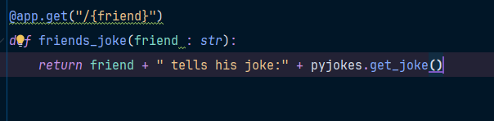

Протестим.

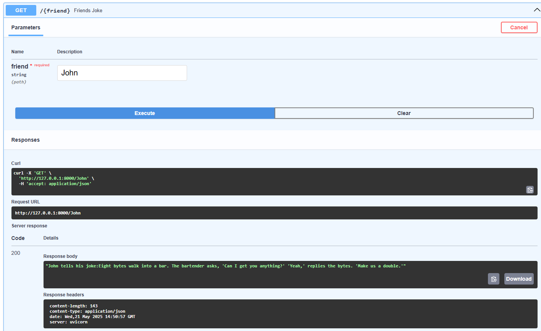

Добавим еще один роут. Чтобы можно было изменять количество шуток.

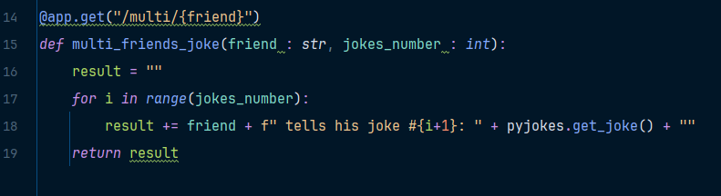

Протестим

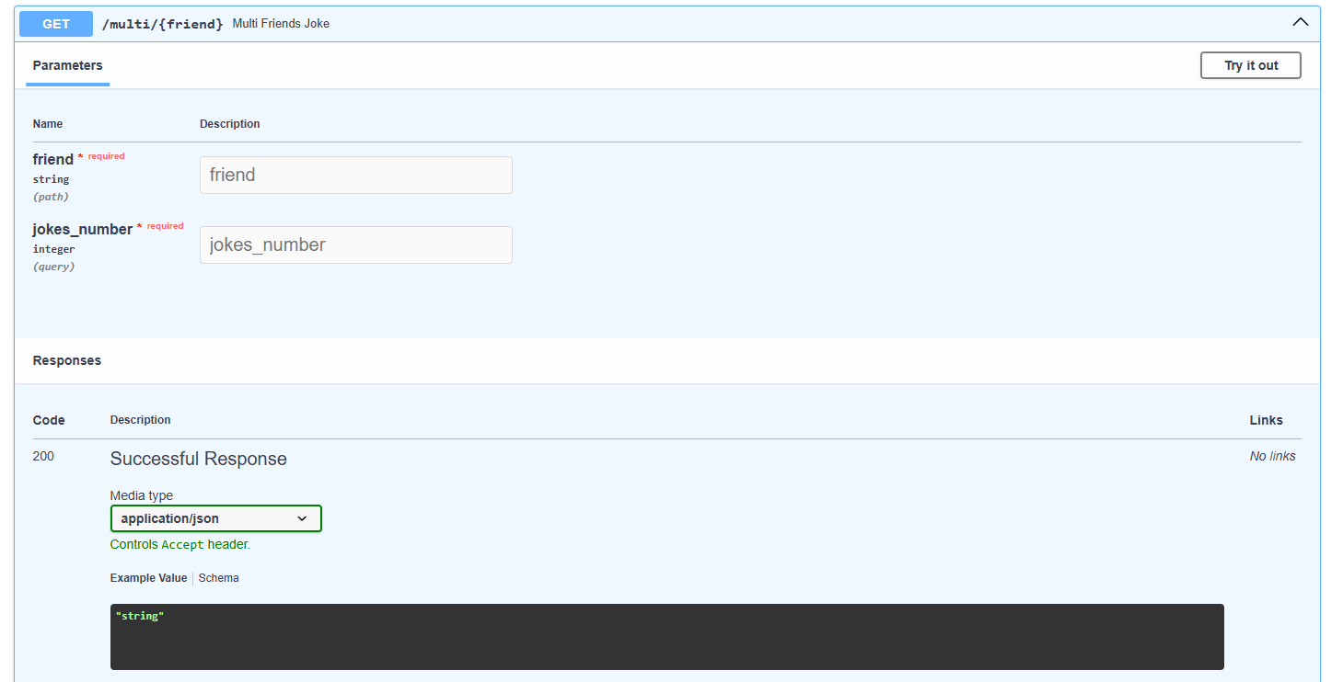

Добавим один роут для метода POST:



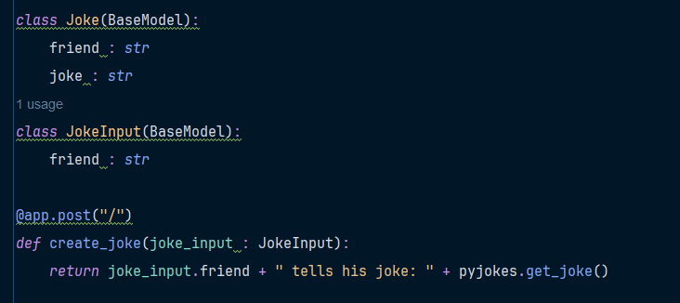

Затестим

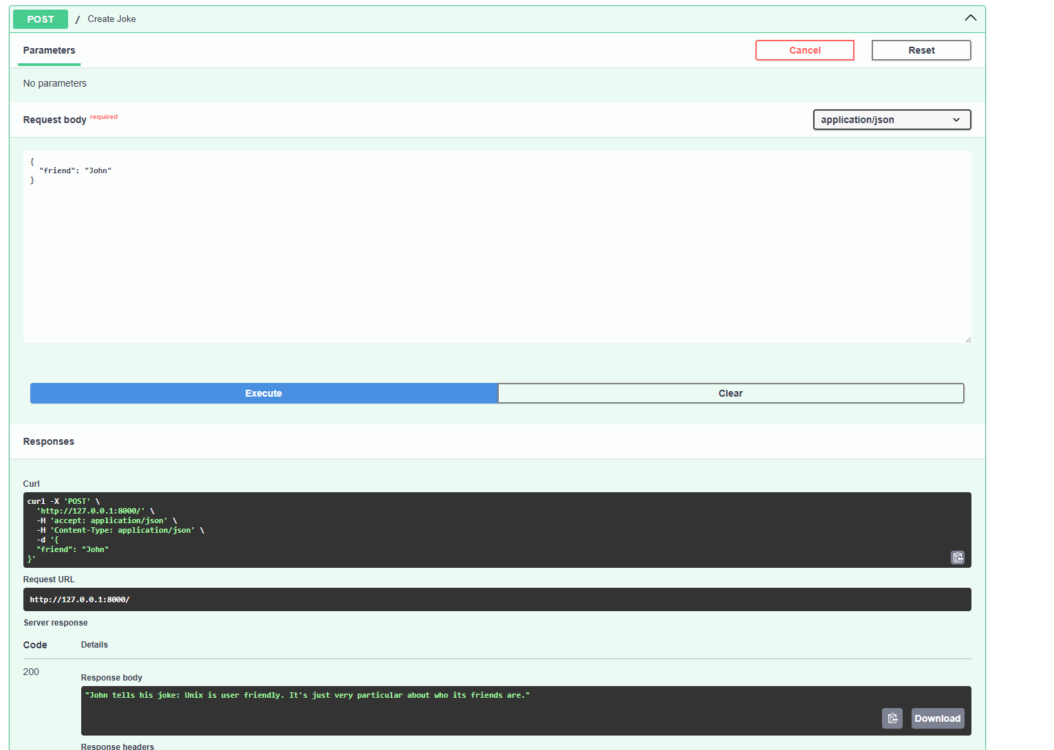

Тут необходимо прикрепить json для поста.

Добавим комментарий с описанием роута и поставим в параметрах response_model, чтобы добавить валидацию ответа функции. Обновленный эндпоинт будет выглядеть следующим образом.

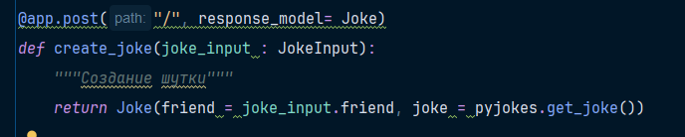

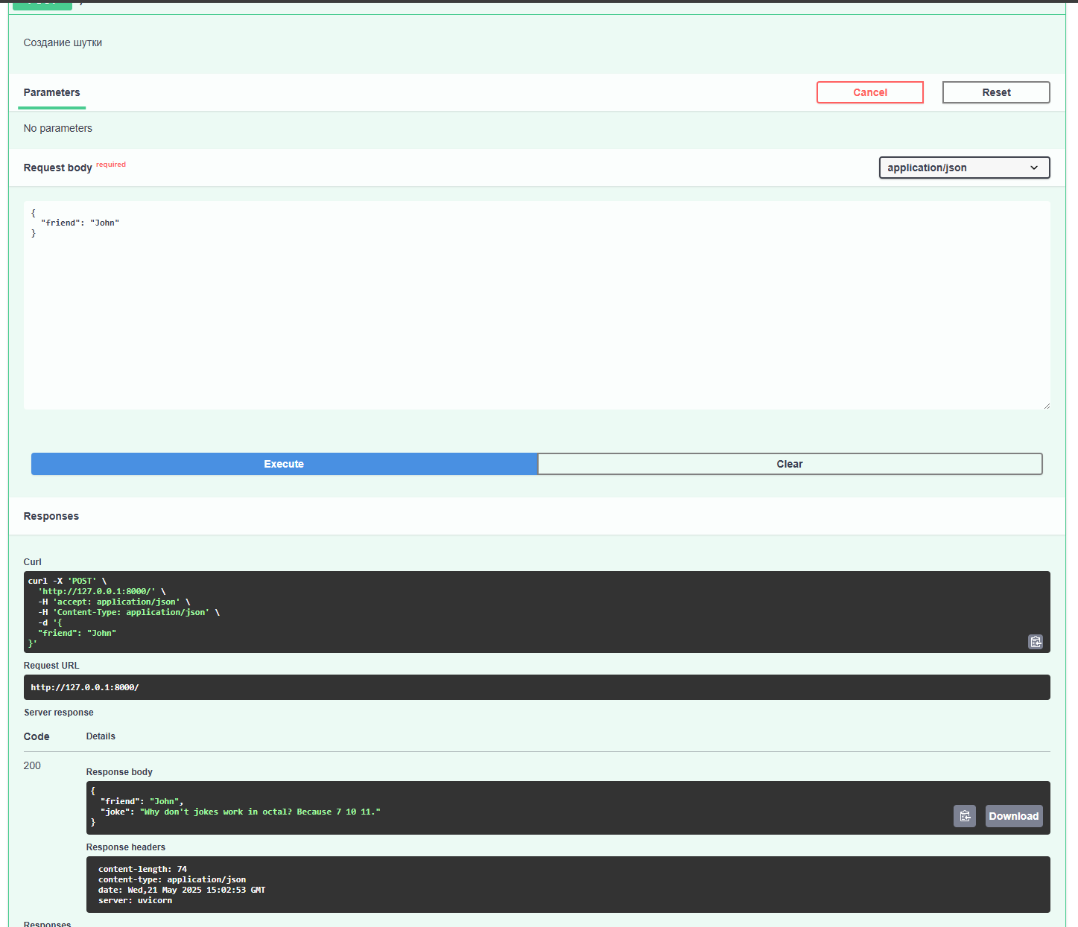

Изменения мы можем увидеть тут.

Теперь мы можем заняться созданием REST-сервиса по заданию.

Во первых, подготовим окружение.



Импортируем необходимые модули и создадим на api.

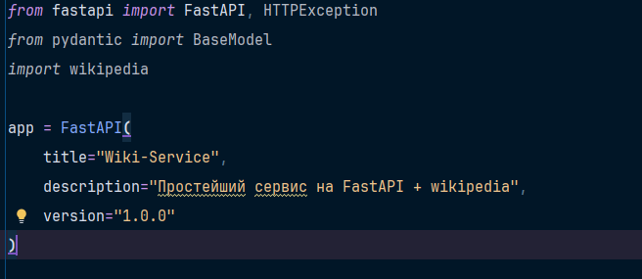

С помощью BaseModel создадим необходимые нам схемы.

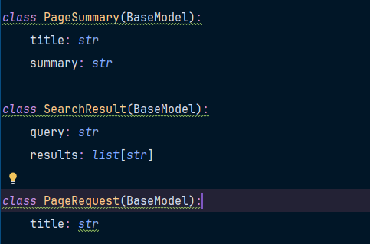

Создадим endpoint с path-параметром.

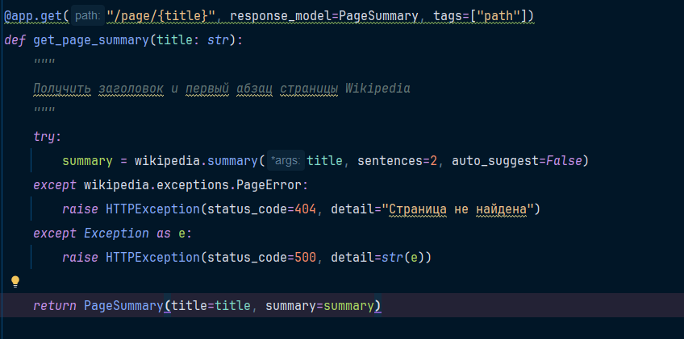

Создадим endpoint с query-параметром.

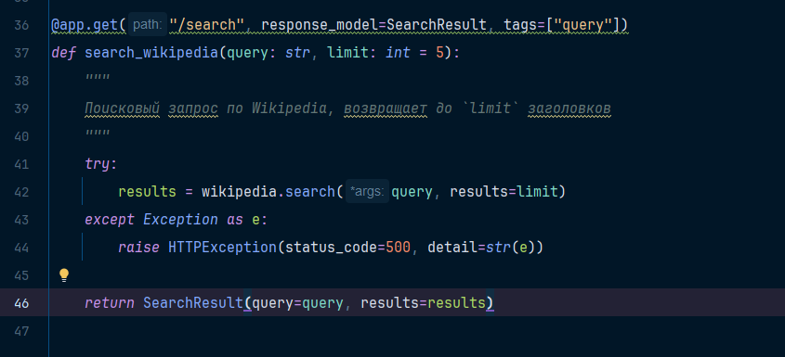

Теперь endpoint с передачей параметров в теле запроса.

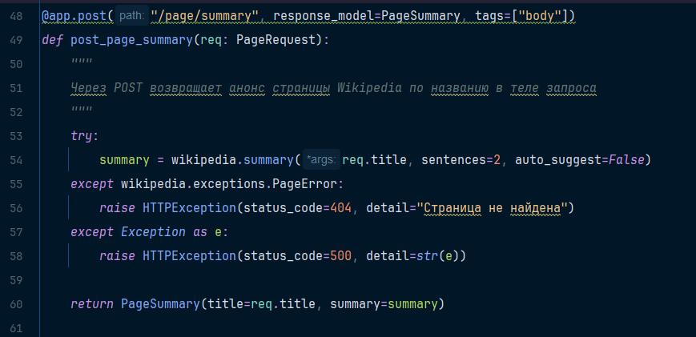

Запускаем наш сервис.



Тестим первый эндпоинт.

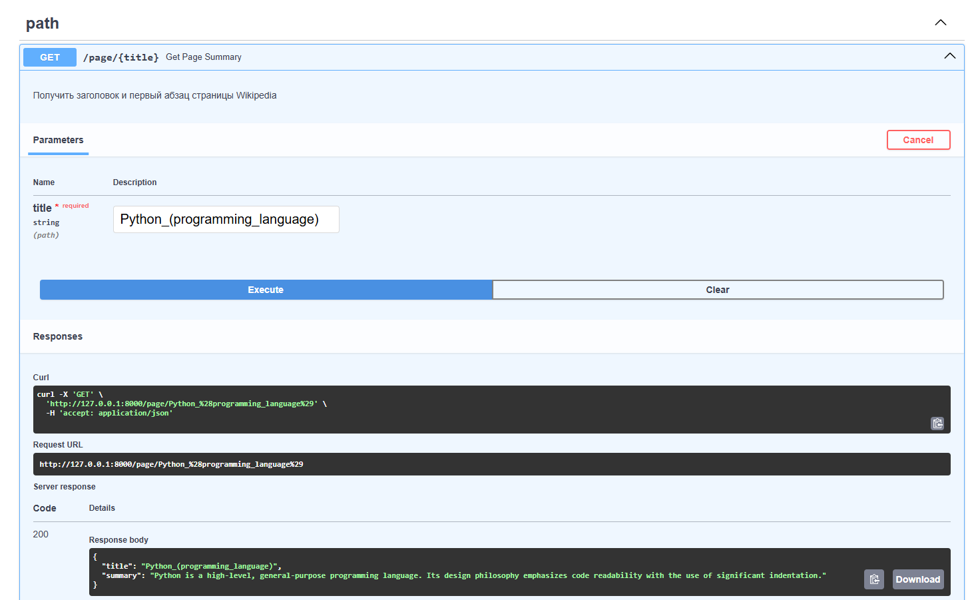

Тестим второй эндпоинт

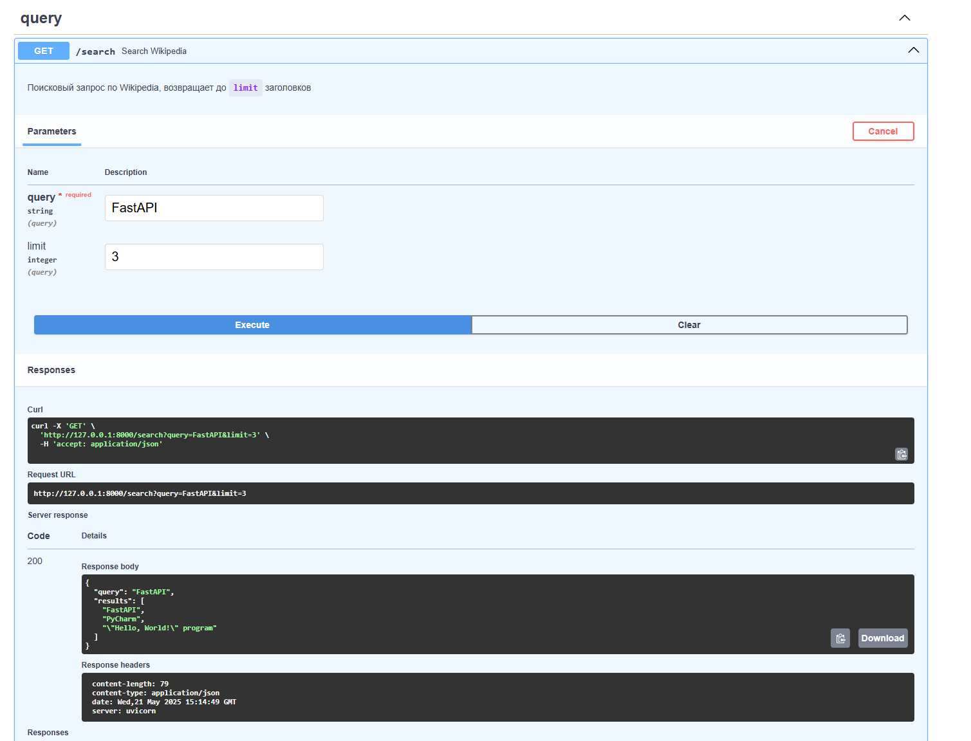

Тестим третий эндпоинт.

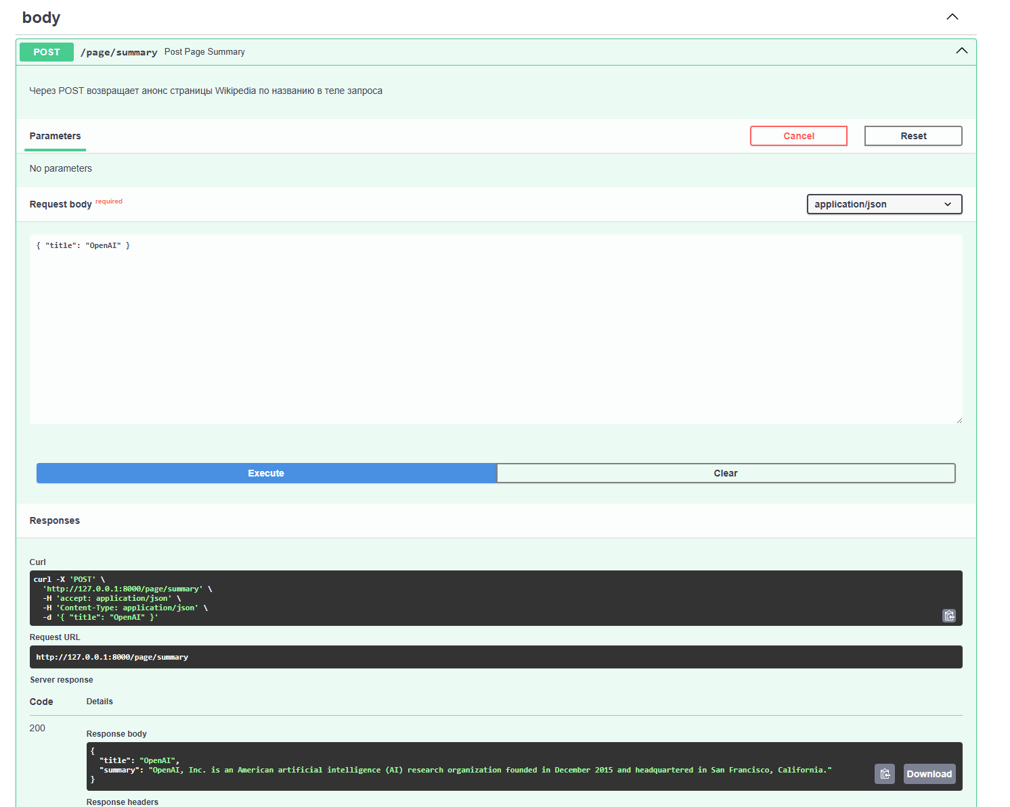

**3. Вывод:**

Обучился основам FastAPI.